**LAPORAN**

**ANALISIS DAN**

**PERANCANGAN PERANGKAT LUNAK**

**“SISTEM INFORMASI PEMESANAN MAKANAN BERBASIS WEB”**



**Disusun Oleh:**

**FARID HIBATURRACHMAN (2100018444) - KELAS I**

**GHOFAR RAIHANANDA SUPRAPTO (2100018448) – KELAS I**

**PROGRAM STUDI INFORMATIKA**

**FAKULTAS TEKNOLOGI INDUSTRI**

**UNIVERSITAS AHMAD DAHLAN**

**MARET 2023**

**Deskripsi Tim**

**Nama TIM :** Otherworldly Eats

**Topik Projek :** Sistem Informasi Pemesanan Makanan Berbasis Web

**Job Description :**

1. Farid Hibaturrachman ()
2. Ghofar Raihananda Suprapto ()

**Use Case Diagram**

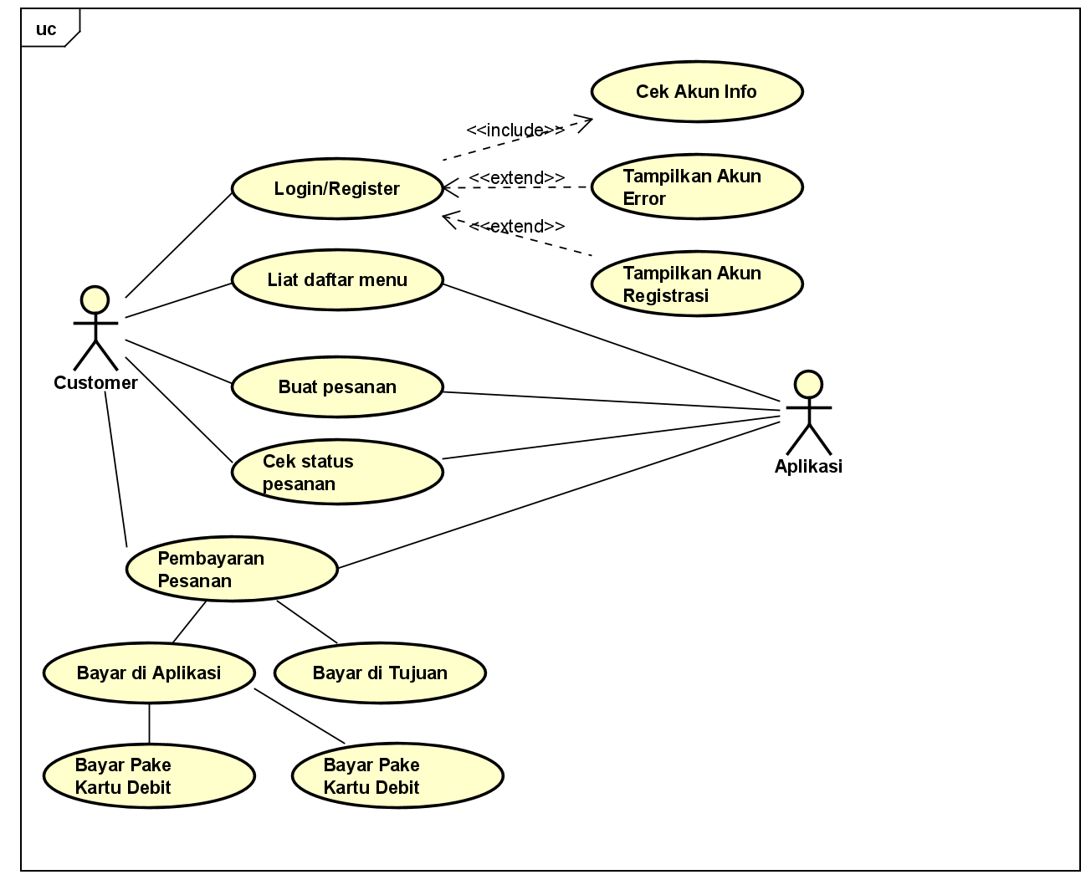

Sistem informasi pemesanan makanan berbasis web ini memiliki beberapa use case yang dapat diidentifikasi, yaitu:

1. Login/Register: Use case ini memungkinkan customer untuk membuat akun atau masuk ke akun yang sudah ada. Jika customer sudah terdaftar, mereka dapat melakukan login untuk mengakses akun mereka.
2. Cek info akun: Use case ini memungkinkan customer untuk melihat informasi akun mereka seperti nama, alamat, nomor telepon, dan informasi lain yang terkait dengan akun mereka.
3. Tampilkan error akun: Use case ini memberikan notifikasi atau pesan kesalahan jika terjadi masalah saat login atau saat menggunakan aplikasi.
4. Tampilkan registrasi akun: Use case ini memungkinkan customer untuk membuat akun baru jika mereka belum memiliki akun.
5. Lihat daftar menu: Use case ini memungkinkan customer untuk melihat daftar menu makanan yang tersedia di restoran.
6. Buat pesanan: Use case ini memungkinkan customer untuk memilih makanan yang ingin mereka pesan dan menentukan jumlahnya.
7. Cek status pesanan: Use case ini memungkinkan customer untuk melihat status pesanan mereka, seperti sudah diproses atau sedang dalam proses pengiriman.
8. Pembayaran pesanan: Use case ini memungkinkan customer untuk membayar pesanan mereka secara online atau dengan cara lain yang disediakan oleh aplikasi.

Dengan adanya use case ini, customer dapat dengan mudah memesan makanan melalui aplikasi dan memantau status pesanan mereka dengan cepat dan mudah. Sementara itu, aplikasi dapat memproses pesanan dan pembayaran dengan lebih efisien dan akurat.